
110年10月廉政電子報

◤廉政宣導◢
公務員故意不報拆違建
大法庭：犯貪汙圖利罪

台北市都市發展局建築管理工程處違建查報隊前小隊長林O鳴被控圖利貴子坑鄉村俱樂部負責人陳O明占用國有土地，違法興建750坪湯屋、游泳池和景觀餐廳，一審無罪，二審逆轉改依貪汙治罪條例圖利罪判刑6年；案件上訴，最高法院認為法律見解有歧異，提案刑事大法庭審理，大法庭裁定違章建築依法應立即查報、拆除，公務員若不依法查報，屬於貪汙治罪條例圖利罪。
檢方起訴，陳O明涉在國有山坡地上違法興建上百坪湯屋、游泳池和景觀餐廳，民眾多次檢舉，但林O鳴等公務員接獲檢舉後前往履勘，未依法要求停工拆除，採「查小放大、拆小放大」方式圖利業者。林韋鳴等人供稱未查出違建是行政疏失，並無圖利犯意。
士林地方法院一審判林O鳴等人無罪，台灣高等法院二審認為林O鳴負責違建查報、取締，應秉公行事，恪遵職守，卻以查報輕微或部分違建方式，縱放大型違建物，圖利業者，判刑6年。
案件上訴第三審，最高法院刑二庭受理，認為存在法律爭議，違章建築依法應即查報、拆除，卻故不依法簽報、拆除，導致建物仍保有違建狀態，是否屬貪汙治罪條例規定圖利其他私人不法利益？提案大法庭審理。
大法庭認為，貪汙治罪條例圖利罪規定的「不法利益」，只須公務員對於主管或監督事務，因積極作為或消極不作為，與不法圖利自己或他人利益之間有因果關係，即可成立。
再者，違章建築依法應立即查報、拆除，公務員對查報、拆除違建沒有裁量空間，應立即簽報卻故意隱匿不查報，導致違建免拆、繼續留存，使原始起造人可繼續使用違建，適用貪汙治罪條例圖利罪。然而，此裁定效力不包括1995年以前的既存違建。至於林韋鳴案件部分，最高法院承審庭將依大法庭見解做出妥適判決。
（內容摘自聯合報）
臺灣士林地方檢察署政風室提醒您
◤消費者保護宣導◢
冒用綁定五倍券！
健保卡、手機勿離身

26日發生首件冒用綁定五倍券案件，嘉義一名王姓婦人要預約五倍券實體券，卻發現已遭他人以LINE Pay Money（電子支付）數位綁定，經查是張姓前男友所為。原來只要輸入身分證及健保卡號碼綁定，就能輕易竊取他人的五倍券，檢警呼籲民眾小心保護好自己的雙證件號碼，切勿被他人盜用。

謹慎交出雙證件
台中地檢署副襄閱主任檢察官劉志文表示，近年詐欺集團在騙人的時候，為表示他們合法謹慎，都會要求被害人提供雙證件影本。例如詐騙代為貸款時，或是購買虛擬貨幣及詐騙銀行要查核身份時，都會要求提供雙證件，因此許多被害人早已淪為集團利用工具，列為檢警的被告名單。
但劉志文認為冒用綁定五倍券也不是那麼容易，在申請電子共同綁定過程中，需要OPT認證，系統會傳輸一組認證碼到被綁定人的手機中，所以大家要注意的是，三不五時去查詢一下自己留在健保卡中的手機號碼，有無被更換，以免被不法集團鎖定了。

弱勢族群易被冒用
台中地院家暴中心認為，最容易冒用綁定的往往是親密的家人或同居人，他們要取得雙證件的號碼易如反掌，手機放置家中趁機取得OPT認證也不難，特別是有家暴案例的高風險家庭，往往弱勢的老人和孩童在無知的情況下，被照顧者冒用取走五倍券，不論是未經同意或強制，弱勢者權益均受損，因此社工及相關單位也會注意防範。
5倍券數位綁定從9月22日起跑，根據統計，到目前為止，綁定數已逾353萬，其中86萬是共同綁定(家人)，占我國總人口逾15%，大勝去年全年的7.76%。金管會分析，今年有4大優勢，像是數位標章、開放境內電商平台、銀行和電支機構回饋增加及採用共同綁定等因素等。
其中，綁定親友的原意是便利通盤使用五倍券，未料卻成為不肖人士的犯法管道。

有券就有新犯罪
昔日2008年因金融海嘯重創台灣經濟，前總統馬英九當時決定印消費券振興經濟發展，發放每人面額3600元的消費券，總預算是858億元。不過當年時任民進黨黨主席的蔡英文反對印券，公開嘲諷「消費券有點像政府和媒體一起炒作出來的，像煙火一樣！是蠻貴的！」
去年因應嚴重特殊傳染性肺炎疫情造成的全球景氣不穩定，總統蔡英文為了振興經濟與紓困等目的，發行「三倍券」的消費專用券，民眾用1000元換取政府發放的面額共3000元三倍券，總預算是510.51億元，可領實體券電子綁定。當時不少人對民眾還要支出1000元換取消費券一事，多有批評。
去年三倍券一發放，同年8月就查獲素有「地下中央銀行總裁」之稱的慣犯男子蘇慶梧，在彰化縣租民宅，印製偽券，現場查獲12天內就製造出面額達250萬元的偽券。
（內容摘自聯合報）
臺灣士林地方檢察署政風室提醒您
◤機密視窗◢
淺談資通安全最弱環節

最弱環節 最易被入侵
在「不可能的任務」電影中，阿湯哥飾演的伊森韓特（Ethan Hunt）往往會因任務需求，不得不祕密入侵高度防備的企業組織或政府機關，而作為一個正派特務，絕不會拿猛烈火力來硬碰硬，因此，小組人員就會開始進行行前戰略會議，包含研究分析建築物架構、門禁及警衛編制、內部員工組織分布等所有可能的入侵管道，以從中找出一絲一毫的入侵機會。這種原理不難明白，即是分析對方最容易侵入之弱點，以提高成功的機會。

「人」是資安的最弱環節
近年重大資安事件層出不窮，政府機關及企業組織無不聞駭色變，紛紛提高了資安防護的經費與人力以對抗駭客入侵。但在資通安全領域有一句名言，「資通安全的整體安全強度，取決於系統中最弱環節（Weakest Link）」，而「人」就是被公認為是這裡所指的最弱環節，從日益猖獗的網絡釣魚詐騙似乎也印證了此一論點，不管是臉書、LINE，或是簡訊，總是有推陳出新的新詐騙內容。

假冒銀行發送簡訊 客戶損失數百萬元
以近期的新聞事件為例，110年1月底，駭客偽冒國泰世華網銀發送釣魚簡訊，內容為：「您的銀行帳戶顯示異常，請立即登入綁定用戶資料，否則帳戶將凍結使用」，訊息下方同時附上銀行網址要求民眾登入網路銀行。許多人驚見此訊息，心急立即點進此連結網站，而不幸被竊取其用戶代號及密碼，已有多位國泰世華網銀用戶上當；帳戶內資金被盜轉出去，短短3天內就有21人被害，損失金額高達3百萬元。對此，國泰世華銀行已在官網及APP上宣導相關資訊並暫時關閉APP部分功能，並強調「銀行不會主動要求用戶登入網路銀行來綁定用戶資料」。

網路釣魚常見手法
通常駭客若要成功進行網路釣魚，首先必須精心偽裝連結網址，常用手法如將字母「i」改以數字「1」取代，或是字母「w」改以連續兩個「vv」取代等方式，而此次國泰世華詐騙案所使用的偽裝手法就是將真實網址「www.cathaybk.com」改為「www.cathay-bk.com」，由於網址名稱太過接近，難怪用戶難以察覺，點了連結後當然就會被導向偽裝的惡意網站。
駭客誘騙用戶點擊網址連結只是第一步，第二步則是要騙取用戶之帳號密碼，所以這時就必須利用事先架設的釣魚網站，且其網頁頁面必須跟真實網頁十分近似，包含標題、圖片及登入介面等皆需高度雷同，才能讓用戶放心點選。由於釣魚網站製作無法與真實網站完全相符，因此此時若用戶留心的話，會發現釣魚網站上的部分按鈕或連結功能可能無法點選或使用，或是輸入帳號密碼後卻沒有任何反應。更有甚者，為了不讓用戶察覺到此為釣魚網站，過往案例顯示，駭客可能在用戶輸入帳號密碼後，立即將頁面導向至真實網站的登入頁面，讓用戶誤以為是自己輸入錯誤所導致，而當用戶再次輸入帳號密碼並成功登入真實網站後，就不會察覺到第一次所輸入的帳號密碼，其實早已被駭客盜錄下來。

防範網路釣魚之自救方式
若民眾收到任何要求登入網路銀行的通知，建議可先與銀行確認，切勿直接在簡訊上點擊連結。另為避免不小心點擊到來歷不明的網址，建議民眾可以養成記住常用銀行網址的習慣，或將銀行網址加入瀏覽器書籤，另外也可利用搜尋引擎找到正確網站，以減少被釣魚網站詐騙的風險。一旦懷疑自己可能已經中招，除儘速確認帳戶狀態外，另外應該趕快變更密碼，以搶在駭客前保護好帳戶資金。另外，若自己曾在多個不同網路服務中使用同一組帳號密碼，例如網路銀行、個人信箱、社群媒體及購物網站等，也必須一併更換，以避免駭客利用所竊取到之帳密資料進行多方嘗試。

資安防護無假期 提高警覺最要緊
網路釣魚或網路詐騙，除了針對個人進行資金詐騙外，駭客在入侵機關及企業組織時，也常選擇從機關及企業組織資安防護的最弱環節下手─即人心，利用釣魚信件或簡訊等方式為攻擊發起點，對員工進行詐騙，如此可避免直接與防火牆等資安防護設備硬碰硬，提高攻擊效率。儘管目前市面上存在惡意網址檢測及惡意郵件過濾等資安產品防護功能，但駭客釣魚手法也在進化，因此，有效培養員工的警覺心、強化資安意識及定期教育訓練，才是守護資安之最佳對策。
（內容摘自清流雙月刊 NO.35）
臺灣士林地方檢察署政風室提醒您
◤安全天地◢
交通部再鬆綁防疫措施 台高鐵付費區內可飲食
因應國內疫情趨緩，民眾逐步開始回復日常生活，為對應民眾生活需求，交通部配合行政院及指揮中心指示，滾動檢討相關防疫管理措施，在經行政院同意確認及指揮中心於2021年9月27日宣布，交部再鬆綁下列措施，並自即日起實施。
交通部表示，一、考量現行台鐵及高鐵車站內非付費區已開放飲食，且為利乘車民眾於搭車前可於候車區用餐，故在維持基本防疫條件下，鬆綁台鐵及高鐵車站付費區（不含列車內）於維持適當社交距離下可開放飲食。
二、由於現行作為交通車使用之遊覽車已可按核定座位數乘坐，且為配合提振國內旅遊及降低民眾出遊負擔，故在車內禁止飲食及全程配戴口罩、全面量體溫，以及落實清潔消毒等措施下，鬆綁遊覽車承載人數上限，讓遊覽車可依其核定座位數乘坐。
由於在國人高度配合執行相關防疫措施及在各防疫工作人員辛苦執行勤務下，國內疫情持續趨緩穩定，為提振國內經濟及滿足民生需求，並迎接即將到來的國慶連假，交通部持續配合指揮中心檢討鬆綁相關防疫管理措施，但考量疫情仍在持續，交通部再次呼籲國人，無論在假期或在日常生活，請務必依指揮中心指示做好各項防疫措施，讓我們共同朝向警戒再降級之目標前進。
（內容摘自聯合報）
臺灣士林地方檢察署政風室提醒您

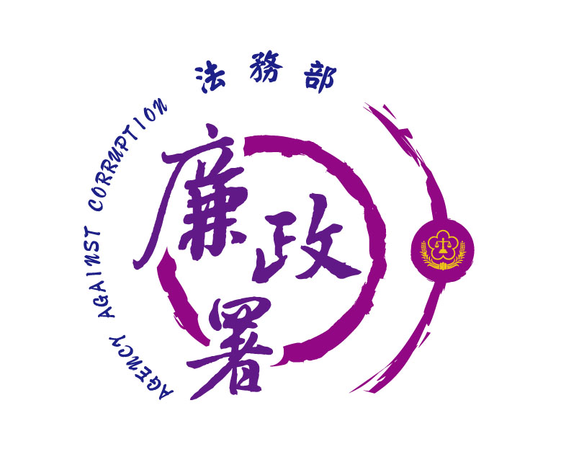
廉能是政府的核心價值，
貪腐足以摧毀政府的形象
，公務員應能堅持廉潔，
拒絕貪腐。

臺灣士林地方檢察署政風室廉政專線：02-28389061
法務部廉政署檢舉專線：0800-286-586(0800-你爆料-我爆料)
法務部廉政署檢舉傳真：02-23811234
法務部廉政署郵政檢舉專用信箱：100006國史館郵局第153號信箱


臺灣士林地方檢察署政風室編印

